Smart Supplement Scheduler 설계서

버전 <2.0> <2023/05/31>

**3조**

| 학번 | 이름 |
| --- | --- |
| 20191527 | 이지현 |
| 20201499 | 박지혜 |
| 20201537 | 박가현 |
| 20201693 | 조찬호 |

제정 및 개정 이력

| 버전 | 개정 내용 | 작성자 | 승인자 | 적용 날짜 |
| --- | --- | --- | --- | --- |
| 1.0 | 아이디어 확정 | 조찬호  이지현  박지혜  박가현 |  | 2022.09.20 |
| 1.1 | 개요 (아이디어 목적, 개요) | 조찬호  이지현  박지혜  박가현 |  | 2022.09.27 |
| 1.2 | 아이디어 구체화 – 하드웨어 | 조찬호  이지현  박지혜  박가현 |  | 2022.10.04 |
| 1.3 | 분류 방법, 소프트 웨어, 구체적인 기능 등 | 조찬호  이지현  박지혜  박가현 |  | 2022.11.06 |
| 1.4 | 기능 테스트 케이스, 시스템 테스트 케이스 | 조찬호  이지현  박지혜  박가현 |  | 2022.11.12 |
| 2.0 | 데이터베이스, API, 웹, 앱 연동 방식 구성 및 사용할 프레임워크 결정 | 조찬호  이지현  박지혜  박가현 |  | 2022.12.11 |
|  |  |  |  | 2023.01 |

**목 차**

**1 개요**

1.1 목적

1.2 개발 배경

1.3 주 기능 (필요)

1.4 기대 효과

1.5 시나리오 (필요)

1.5.1 사용자 기본 세팅

1.5.2 사용자 서비스 이용

1.5.3 유지보수

1.6 기존 제품 분석

1.6.1 케어틱 알약 배출 디스펜서 _ 주식회사 브릿지 벤쳐스

1.6.2 가시안 스마트 약통

1.6.3 캐비넷 스마트 약상자

1.6.4 기존 제품과 의 차별점

1.7 개발 일정 (필요)

**2 요구사항 정의**

2.1 하드웨어 기능 요구사항

2.2 소프트웨어 기능 요구사항

2.3 성능 요구사항

**3 요구 기능 설계** **-내용 추가 필요**

3.1 하드웨어 기능 설계

3.1.1 H-FR-1:약이 약통 내부에서 녹거나 변형 되어서는 안된다.

3.1.2 H-FR-2:디스플레이를 통한 직관적인 명시가 필요하다.

3.1.3 H-FR-3:알약을 개수에 맞게 배출해야 된다.

3.1.4 H-FR-4: 알약의 유지보수가 가능해야 한다.

3.1.5 H-FR-5: 마신 물의 양을 체크할 수 있어야 한다.

3.2 소프트웨어 기능 설계

3.2.1 S-FR-1:약통에 약이 부족할 시에 알람이 필요하다.

3.2.2 S-FR-2: 약 봉지의 텍스트를 추출할 수 있어야 한다. (삭제 필요)

3.2.3 S-FR-3: 복용시간 경과 시간에 따라 UI의 변화가 있어야 한다.

3.2.4 S-FR-4:약 봉지 알약과 복용중인 약의 상호작용 관계를 체크할 수 있어야 된다. (변경 필요)

3.2.5 S-FR-5: 유지 보수에 관한 명시적인 웹과 앱 같은 소프트웨어가 필요하다.

3.3 성능 요구사항 설계

3.3.1 PR-1:약의 무게와 약통과 약물간의 거리를 인식할 수 있어야 한다.

3.3.2 PR-2: 텀블러의 무게와 무게 변화를 감지할 수 있어야 한다.

3.3.3 PR-3: 데이터 베이스를 관리할 수 있어야 된다.

**4 테스트**

4.1 기능 테스트

4.1.1 테스트 주의사항 및 기타 고려사항

4.1.2 테스트 케이스

4.2 시스템 테스트

4.2.1 테스트 주의사항 및 고려사항

4.2.2 테스트 케이스

**5 요약 및 결론**

# 개요

## 목적

“Smart Supplement Scheduler” 는 바쁜 현대 사회에 영양제 혹은 체계적인 복용이 필요한 약물을 제때 챙겨 먹지 못하는 현대인들을 1차 대상으로 하며, 대상에게 있어 복용 시간을 직관적으로 명시 할 수 있고, 흥미를 유발 할 수 있어, 건강 생활에 도움을 주는 역할을 수행한다.

## 개발 배경

바쁜 사람들은 영양제 등을 제때 잘 챙겨 먹지 못한다.

바쁜 현대인들은 활동 시간이 줄어들다보니 건강이 안좋아지기 쉽상이다.

이를 해결하기 위해 영양제 등을 많이 이용하는데 영양제의 종류가 다양하고, 복용시간을 잊어버려 제때 챙겨먹지 못하는 경우가 빈번히 발생한다.

→ 제시간에 알맞은 영양제를 자동 배분해주는 장치를 제작

→인류의 식습관은 과거부터 몸으로 알맞은 영양소를 적정량 분배하여 섭취하는것이 불가능했다. 현대에 와서는 건강에 관심을 가지는 사람이 많게됐으나 그것에 따른 식사를 제때 하지 못하여 영양제를 통해 섭취를 원하는 사람들이 늘어났다

그러나 사람들은 영양제도 제때 잘 챙겨 먹지 못하는 경우가 있다. 이유로는 바쁜 일과로 사소한 행동을 하나하나 챙기기 어려워서가 있다.

특히 영양제의 종류는 다양하고, 복용시간 또한 각각 다르기 때문에 챙겨먹기 번거로우며 잊어먹기 쉽상이다.

(복용시간을 잊어버려 제때 챙겨먹지 못하는 상황도 빈번히 발생한다.)

그래서 제시간에 알맞은 영양제를 자동배분해주고 가까운 곳에 둘 수 있는 간편한 영양제 배분 장치를 제작하기로 했다.

## 주 기능

**1.3.1** 공공데이터 API를 활용한 의약품 검색 및 정보 제공

**1.3.2** 알림설정 및 약물 복용 알림기능

**1.3.3** 해당 알림 시간의 알약을 자동으로 배출하여 사용자에게 제공

**1.3.4** 디스플레이를 통한 체계적인 건강 관리 및 아바타를 띄어 흥미 유도 및 직관적 명시

1) UI를 통한 스케줄 세팅 및 알림 기능 수행

2) 알림 발생 시 UI를 통해 아바타를 띄어 아바타의 표정변화로 흥미를 유발 가능

3) 복용 시간 웃는 화면 시간이 지날수록 표정이 나빠지는 모션

**1.3.5** 무게 감지를 통해 사용자가 하루 마신 물의 양을 체크 제공

1) 텀블러등 환경 변수를 세팅 한 후, 텀블러에 물을 가득 채운 뒤 거치대에 올려둠

2) 무게를 이용해 사용자가 물을 얼마나 마셨는지 체크 (무게의 감소)

**1.3.6** 알약 케이스 내의 온습도를 체크 하여 약물의 변형을 방지하기위한 적정 온도 유지 기능

**1.3.7** 사용자 복용불가 성분을 설정시 알약을 추가하면 사용자와의 상호작용을 알려줌

**1.3.8** 알림시간에 따른 복용 및 하루 마신 물의 양을 기록하여 사용자에게 제공

## 기대 효과

1. 사용자가 설정한 시간에 알약을 섭취할 수 있도록 도와줌으로써 사용자의 건강 유지에 도움을 기여한다.
2. 사용자가 복용 불가한 성분을 입력 시 복용하고자 하는 알약을 설정하면 일반적으로 섭취하는 멀티 비타민, 건강 보조 식품에서 체크하지 못한 성분을 복용하여 발생하는 사고를 예방하여 사용자의 약물섭취에 대한 안정성을 제공 할 수 있다.
3. 사용자가 알약을 잘 보관하지 못하여 발생할 수 있는 약 변형 등을 smart supplement scheduler로 통해 사용자가 신경써주지 않아도 자동으로 약을 관리해주어 사용자가 변형된 약을 먹을 일을 막아준다.
4. 텀블러 무게 변화를 통한 사용자의 하루 물 마신 용량을 기록하여 사용자가 하루에 적정 수준 이상의 물을 마실 수 있도록 보조한다.
5. 사용자의 알림에 따른 복용 및 하루 마신 물의 양을 Database에 기록하여 제공 이에 따른 목표 달성에 대한 성취도를 사용자에게 제공해 하루 목표 달성을 유도한다.

## 시나리오

**1.5.1** 구성

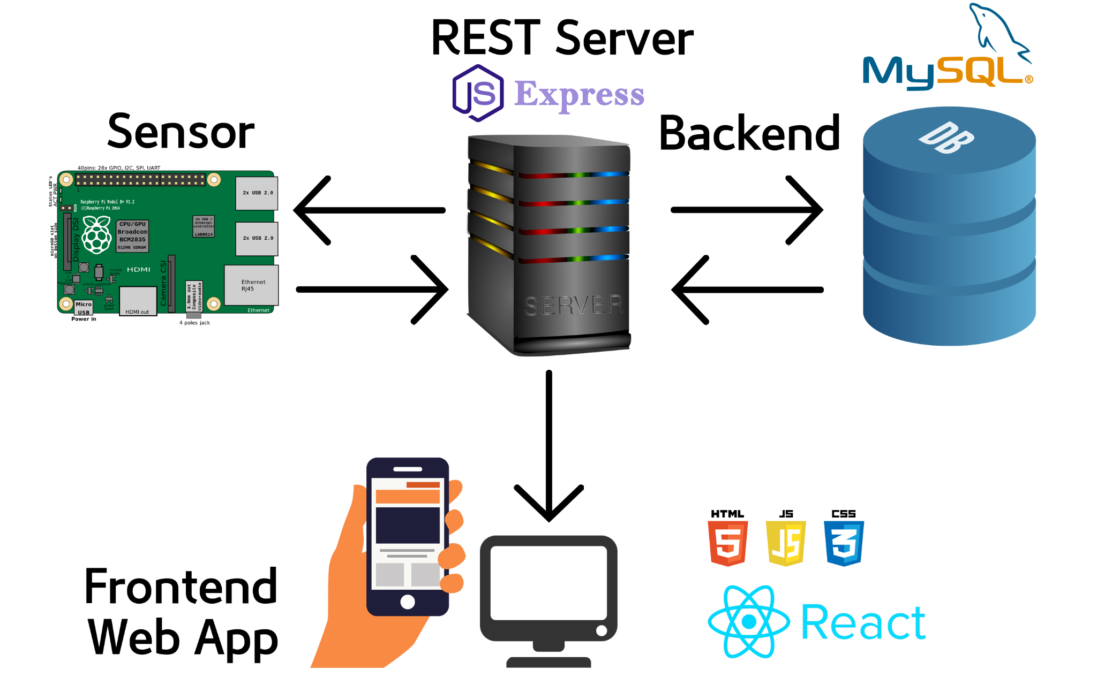

**1.5.2** 사용자 등록 및 상호작용 시나리오



**1.5.3** 서비스 이용 시나리오

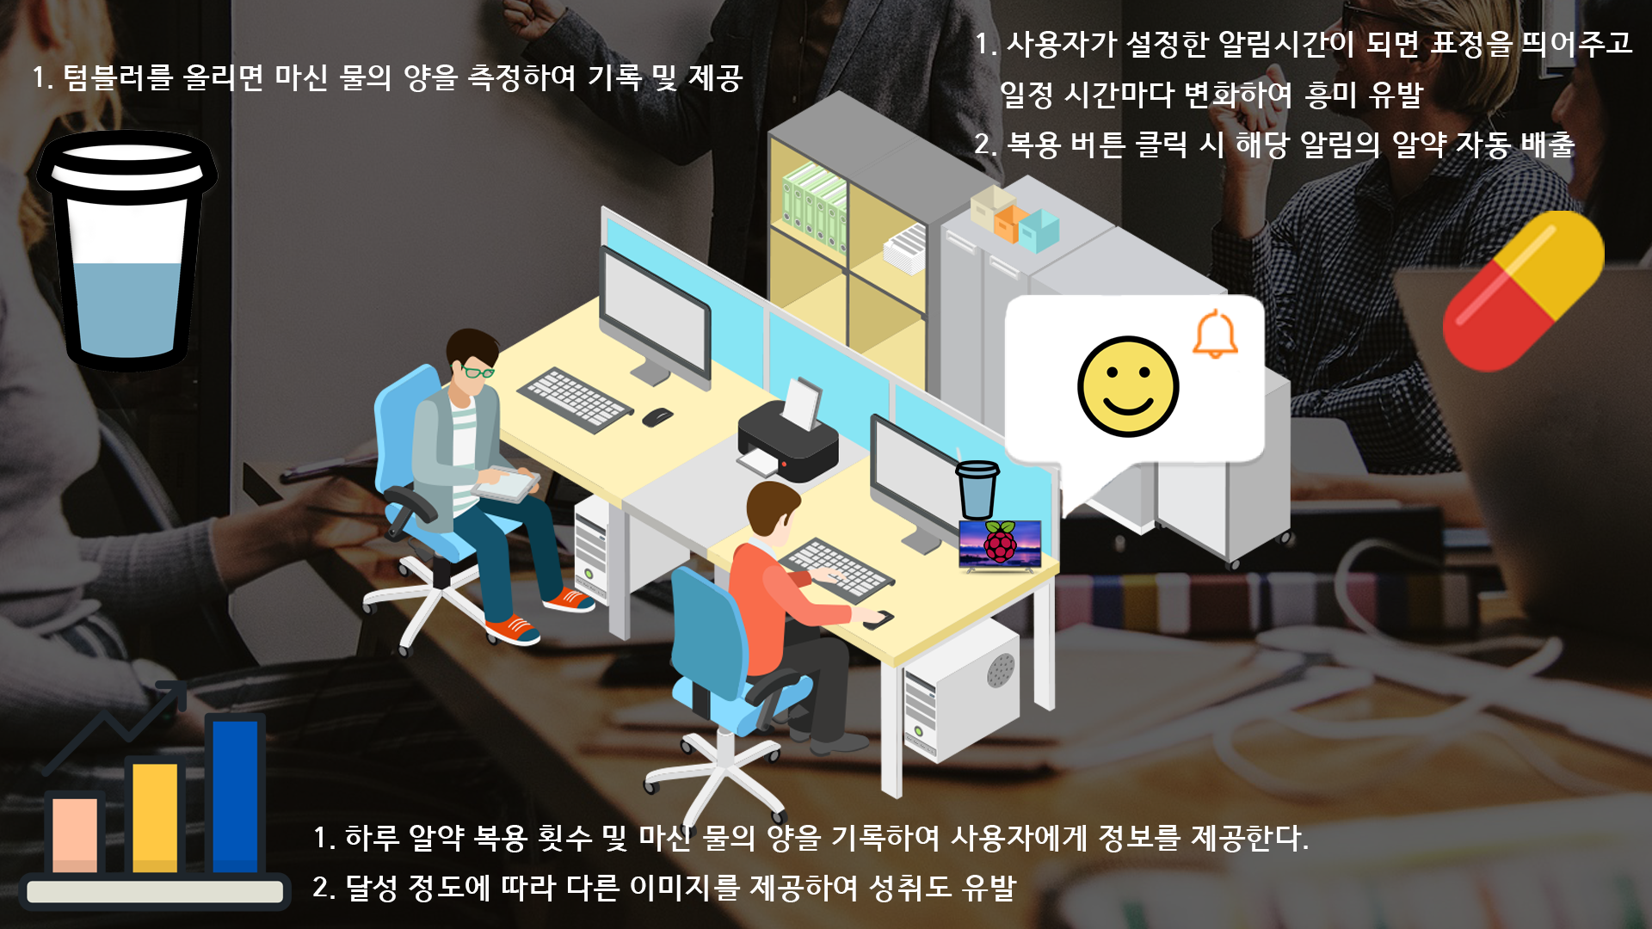

**1.5.4** 디바이스 온도에 따른 시나리오

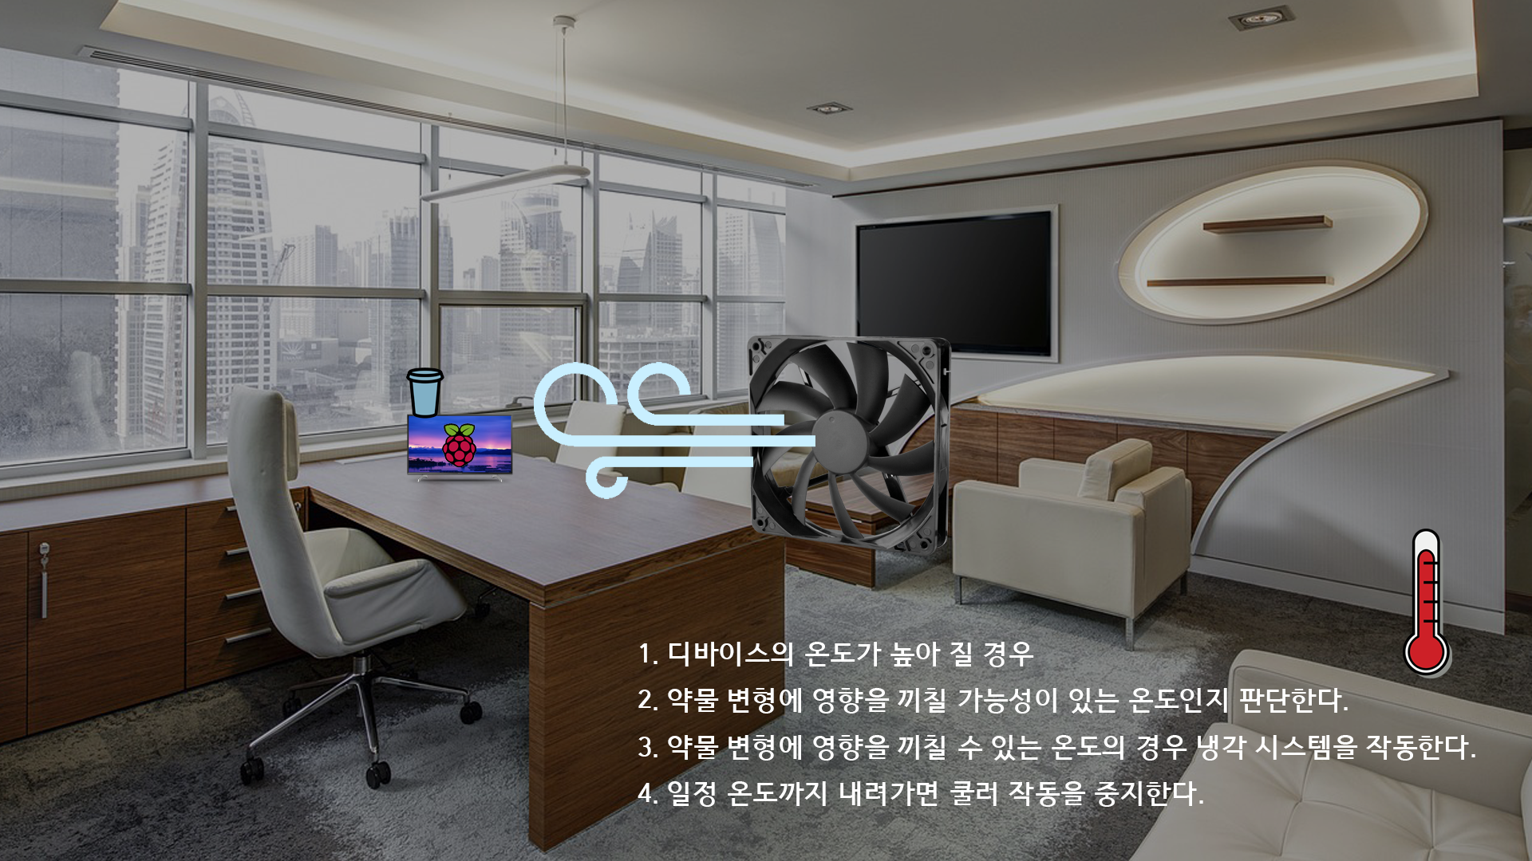

**1.6**  **기존 제품 분석**

**1.6.1** 케어틱 알약 배출 디스펜서 _ 주식회사 브릿지 벤쳐스

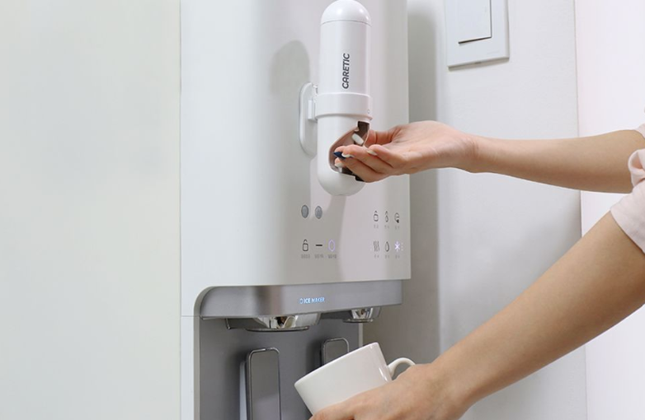

1. 주요 기능:
   1. 버튼을 통해 한 알씩 배출
   2. 알약 크기별로 배출구 조절가능
   3. 어디에서든 부착가능
   4. 불필요한 공기 노출 최소화 재질
   5. 알약의 양을 눈으로 확인가능

제품 링크: <https://www.wadiz.kr/web/campaign/detail/71903>

**1.6.2** 가시안 스마트 약통

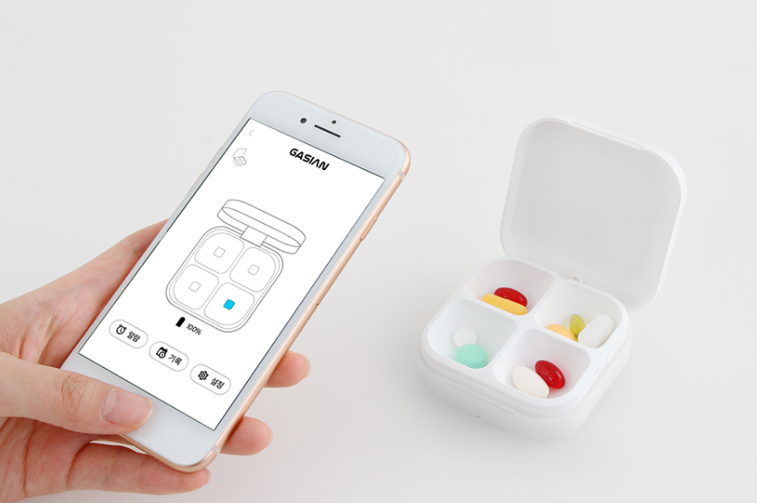

1. 주요 기능:
   1. 섭취 시간 알림, 예약 기능, 기록 확인, 다중 제어
   2. 중복섭취 방지 알림
   3. 미지참 및 분실방지 알림
   4. 기기 찾기 알림
   5. 적외선 IR 센싱
   6. 핸드폰 / 소리 / LED 삼중 알림
   7. 개폐 및 섭취 기록
   8. 긴 배터리 수명

제품 링크: <https://www.gasian.co.kr/shop/item.php?it_id=1622609760>

**1.6.3** 캐비넷 스마트 약상자

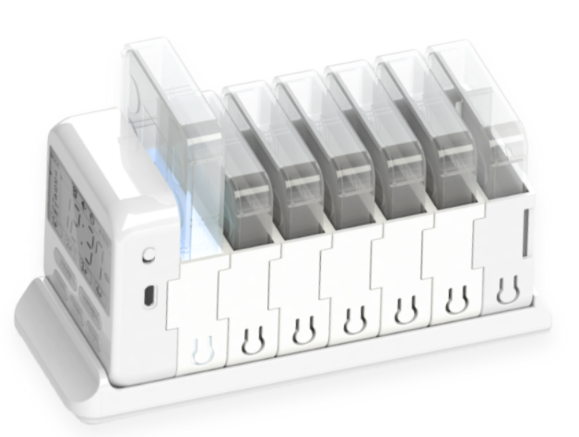

1. 주요 기능:
   1. 복용 상태별 LED 표시
   2. 다용도 약통
   3. 복용 확인 센서
   4. 알림기능
   5. 앱지원 (복용일정, 보호자 관리기능,약품정보 검색 기능, 통계 기능)

제품 링크: :<https://www.healthall.co.kr/shop/item.php?it_id=1608777599>

**1.6.4** 기존 제품과 의 차별점

1. 약물 보존 능력
2. 시안성 높은 디스플레이를 통한 정보 제공
3. 약물 데이터를 활용한 정보 제공
4. 약물간 상호작용 정보 제공 (ex. 병용금기)
5. +약물 자동 배분

## 1.7 개발 일정

| 주제 | 추진 내용 | 추진 일정 | | | | | | | | | | | | | | |
| --- | --- | --- | --- | --- | --- | --- | --- | --- | --- | --- | --- | --- | --- | --- | --- | --- |
| 1 | 2 | 3 | 4 | 5 | 6 | 7 | 8 | 9 | 10 | 11 | 12 | 13 | 14 | 15 |
| 하드웨어 | 케이스 구현 |  |  |  |  |  |  |  |  |  |  |  |  |  |  |  |
|  |  |  |  |  |  |  |  |  |  |  |  |  |  |  |
|  |  |  |  |  |  |  |  |  |  |  |  |  |  |  |
| 센서부 구현 |  |  |  |  |  |  |  |  |  |  |  |  |  |  |  |
|  |  |  |  |  |  |  |  |  |  |  |  |  |  |  |
|  |  |  |  |  |  |  |  |  |  |  |  |  |  |  |
| 앱-센서 조정 |  |  |  |  |  |  |  |  |  |  |  |  |  |  |  |
|  |  |  |  |  |  |  |  |  |  |  |  |  |  |  |
|  |  |  |  |  |  |  |  |  |  |  |  |  |  |  |
| 소프트웨어 | 웹앱 구현 _ 디스플레이 |  |  |  |  |  |  |  |  |  |  |  |  |  |  |  |
|  |  |  |  |  |  |  |  |  |  |  |  |  |  |  |
|  |  |  |  |  |  |  |  |  |  |  |  |  |  |  |
| 웹앱 _ 서버 & 데이터베이스 |  |  |  |  |  |  |  |  |  |  |  |  |  |  |  |
|  |  |  |  |  |  |  |  |  |  |  |  |  |  |  |
|  |  |  |  |  |  |  |  |  |  |  |  |  |  |  |
| 부가 기능 구현 |  |  |  |  |  |  |  |  |  |  |  |  |  |  |  |
|  |  |  |  |  |  |  |  |  |  |  |  |  |  |  |
|  |  |  |  |  |  |  |  |  |  |  |  |  |  |  |
| 통합 | 웹,앱-서버 간의 통신 및 기능 구현 |  |  |  |  |  |  |  |  |  |  |  |  |  |  |  |
|  |  |  |  |  |  |  |  |  |  |  |  |  |  |  |
|  |  |  |  |  |  |  |  |  |  |  |  |  |  |  |
| 라즈베리파이-서버 간의 통신 및 기능 구현 |  |  |  |  |  |  |  |  |  |  |  |  |  |  |  |
|  |  |  |  |  |  |  |  |  |  |  |  |  |  |  |
|  |  |  |  |  |  |  |  |  |  |  |  |  |  |  |
| 서버-DB 간의 통신 및 기능 구현 |  |  |  |  |  |  |  |  |  |  |  |  |  |  |  |
|  |  |  |  |  |  |  |  |  |  |  |  |  |  |  |
|  |  |  |  |  |  |  |  |  |  |  |  |  |  |  |
| 테스트 및 검증 | 시스템 테스트 |  |  |  |  |  |  |  |  |  |  |  |  |  |  |  |
|  |  |  |  |  |  |  |  |  |  |  |  |  |  |  |
|  |  |  |  |  |  |  |  |  |  |  |  |  |  |  |
| 기능 테스트 |  |  |  |  |  |  |  |  |  |  |  |  |  |  |  |
|  |  |  |  |  |  |  |  |  |  |  |  |  |  |  |
|  |  |  |  |  |  |  |  |  |  |  |  |  |  |  |

# 요구사항 정의

## 순서도

**2.1.1 물통 순서도**

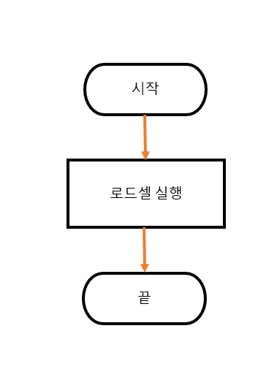

**2.1.2 약 유지보수 순서도**

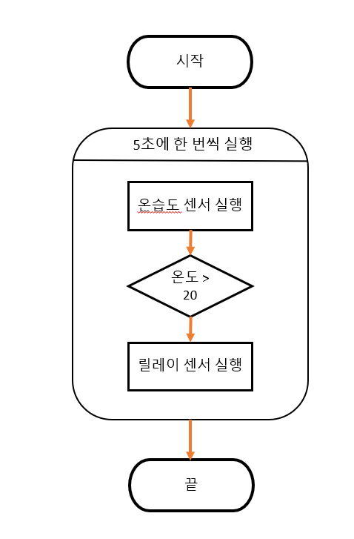

**2.1.3 약 배출구 순서도**

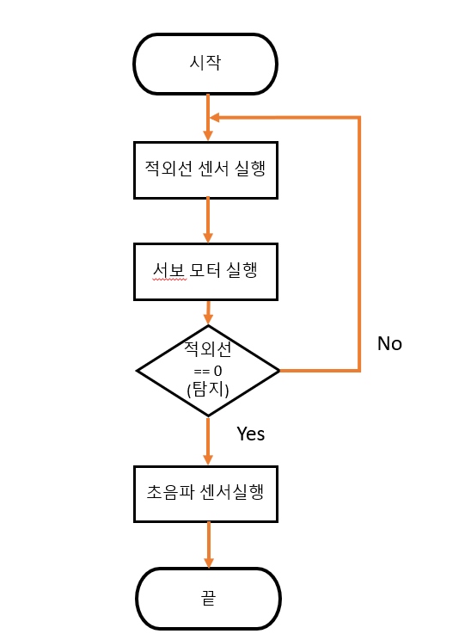

## 하드웨어 기능 요구사항(검은건 선이요 하얀건 백지로다…)

| **번호** | **요구 사항** |
| --- | --- |
| *H-FR-1* | 약이 약통 내부에서 녹거나 변형이 되어선 안된다.(온습도,쿨러,방열판) |
| *H-FR-2* | 디스플레이를 통한 직관적인 명시가 필요하다. |
| *H-FR-3* | 알약을 개수에 맞게 배출해야 된다.(서보 적외선) |
| *H-FR-4* | 약의 개수를 유지보수 할 수 있어야 한다.(초음파) |
| *H-FR-5* | 마신 물의 양을 체크할 수 있어야 한다.(로드셀) |

## 소프트웨어 기능 요구사항(확인부탁)

| **번호** | **요구 사항** |
| --- | --- |
| *S-FR-1* | 알약 카트리지의 현재 잔량을 디스플레이에 제공한다.. |
| *S-FR-2* | 알림 발생시 시간에 따라 UI의 표정 변화가 있어야 한다. |
| *S-FR-3* | 복용 알약 과 사용자의 복용 불가 성분에 따른 상호작용을 제공해야 한다. |
| *S-FR-4* | 사용자가 마신 물의 양을 체크하고 관리할 수 있어야 된다. |
| *S-FR-5* | 사용자의 약 복용 및 마신 물의 양을 기록하여 제공해야 한다. |
| *S-FR-6* | 알람 시간을 지정할 수 있어야 한다. |

## 성능 요구사항(확인부탁)

| **번호** | **요구 사항** |
| --- | --- |
| *PR-1* | 약의 무게와 약통간의 거리를 인식할 수 있어야 한다. |
| *PR-2* | 텀블러의 무게와 무게 변화를 인식할 수 있어야 한다. |
| *PR-3* | 데이터 베이스를 관리할 수 있어야 된다. |
| *PR-4* | 알약이 맞게 배출됐는지 확인할 수 있어야 한다. |
| *PR-5* | 약의 잔량을 체크할 수 있어야 된다. (약 기본화면) |
| *PR-6* | 현재 시간을 체크할 수 있어야 된다.(시간 기본화면) |

# 요구 기능 설계

## 하드웨어 기능 설계

### H-FR-1: 약이 약통 내부에서 녹거나 변형 되어서는 안된다.

| *H-FR-1* | 약이 약통 내부에서 녹거나 변형 되어서는 안된다. |
| --- | --- |

* 약통 내부에 약들이 눌러붙는 것을 방지하기 위해 **솔레노이드**를 이용해 특정시간 내에 진동으로 흔들어주거나 위 아래로 뒤집어 준다.
* 알약이 녹는 것을 방지하기 위해 알약 케이스 내의 온습도를 체크하고 방열판, 쿨러를 이용하여 약물의 변형을 방지하기 위한 적정 온도를 유지한다.
* 온습도가 쿨러가 필요할 때만 쿨러를 작동시키기 위하여 릴레이 모듈을 넣어야 함
* **사용 센서**

| **온습도 센서** | **릴레이 모듈** |
| --- | --- |
|  |  |

| **알루미늄 방열판** | **쿨러** |
| --- | --- |
|  |  |

* **구현 결과**

|  |
| --- |

### H-FR-2: 디스플레이를 통한 직관적인 명시가 필요하다.

| *H-FR-2* | 디스플레이를 통한 직관적인 명시가 필요하다. |
| --- | --- |

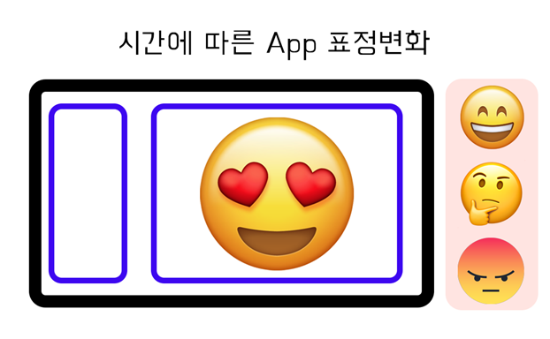

* 라즈베리파이 디스플레이를 이용하여 원하는 출력물을 출력한다. (랜딩페이지?)

|  |
| --- |
| 라즈베리파이 디스플레이 7인치 |

### H-FR-3: 알약을 개수에 맞게 배출해야 된다.

| *H-FR-3* | 알약을 개수에 맞게 배출해야 된다. |
| --- | --- |

* 서보 모터를 이용하여 약을 밀어내는 방식으로 약이 배출되면 배출구 쪽에 위치해 있는 적외선 센서가 약을 감지하여 서보 모터가 멈춘다.

* **구현 예상도**

1. 모터를 활용한 분할 배출 방식
2. solution-1

|  |  |  |
| --- | --- | --- |

참조: <http://jonathanzubarriain.com/automated-pill-dispenser>

서보모터 롤링을 통해 배출을 할때 롤링부에 스펀지를 활용하여 알약 사이즈에 대한 문제점 해소

1. solution-2

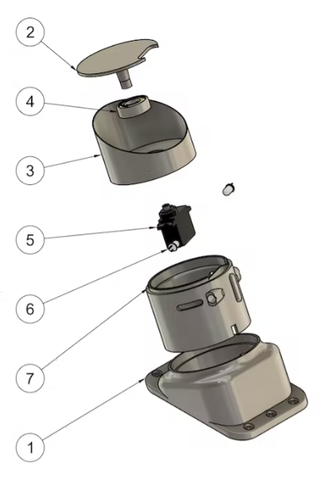

참조:<https://create.arduino.cc/projecthub/makersupv/smart-pill-dispenser-07a43f>

서보모터를 활용한 롤링방식을 통한 알약 배출

1. 케이지 오픈 방식

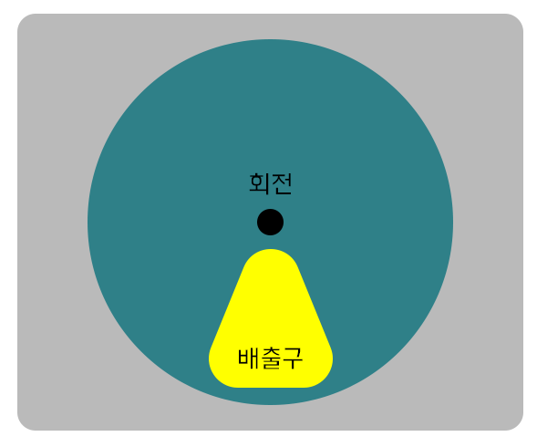

서보모터를 활용하여 알약 케이지를 직접적으로 개방하여 사용자가 케이지에서 알약을 가져갈 수 있게 해준다.

|  |  |
| --- | --- |
| 적외선 센서 | 서보 모터 |

* **구현 결과**

|  |
| --- |

|  |
| --- |

### H-FR-4: 알약의 유지보수가 가능해야 한다.

| *H-FR-3* | 알약의 유지보수가 가능해야 한다. |
| --- | --- |

1. 초음파 센서를 이용한 방법

**초음파 센서**를 이용해 약통 간의 거리를 측정하여 약통의 약이 부족한지 안부족한지를 판단한다.

* **사용 센서**

|  |
| --- |
| 초음파 센서 |

* **구현 예상도**

1. 초음파 센서를 이용한 방법

* 초음파 센서가 약이 없을 때와

|  |
| --- |

1. 약통의 무게 측정을 이용한 방법

* **로드셀 센서**를 이용하여 본래의 약통 무게 - 현재 약 케이지의 무게를 계산하여 약이 부족한지 안부족한지를 판단한다

|  |
| --- |

.

* **구현 결과**
* 초음파를 이용한 방법

|  |
| --- |

### H-FR-5: 마신 물의 양을 체크할 수 있어야 한다.

| *H-FR-3* | 마신 물의 양을 체크할 수 있어야 한다. |
| --- | --- |

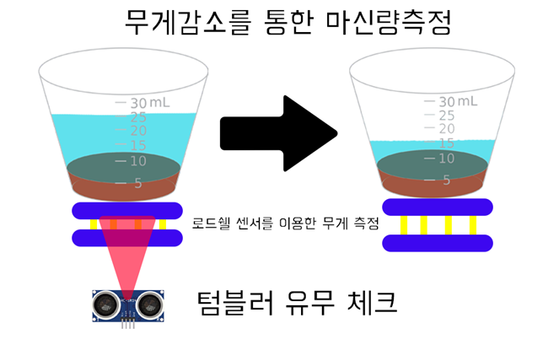

마신 물의 양을 측정하기 위해 **로드셀 센서**를 이용하여 무게를 측정한다.

텀블러의 유무를 초음파 센서를 이용하여 판단한다.

| 로드셀 센서 | hx711 로드셀 측정 24비트 AD 컨버터 |
| --- | --- |
|  |  |

* **구현 결과**

|  |
| --- |

### 최종 하드웨어 결과물

* 하드웨어 개발 완료 시 작성 예정입니다.

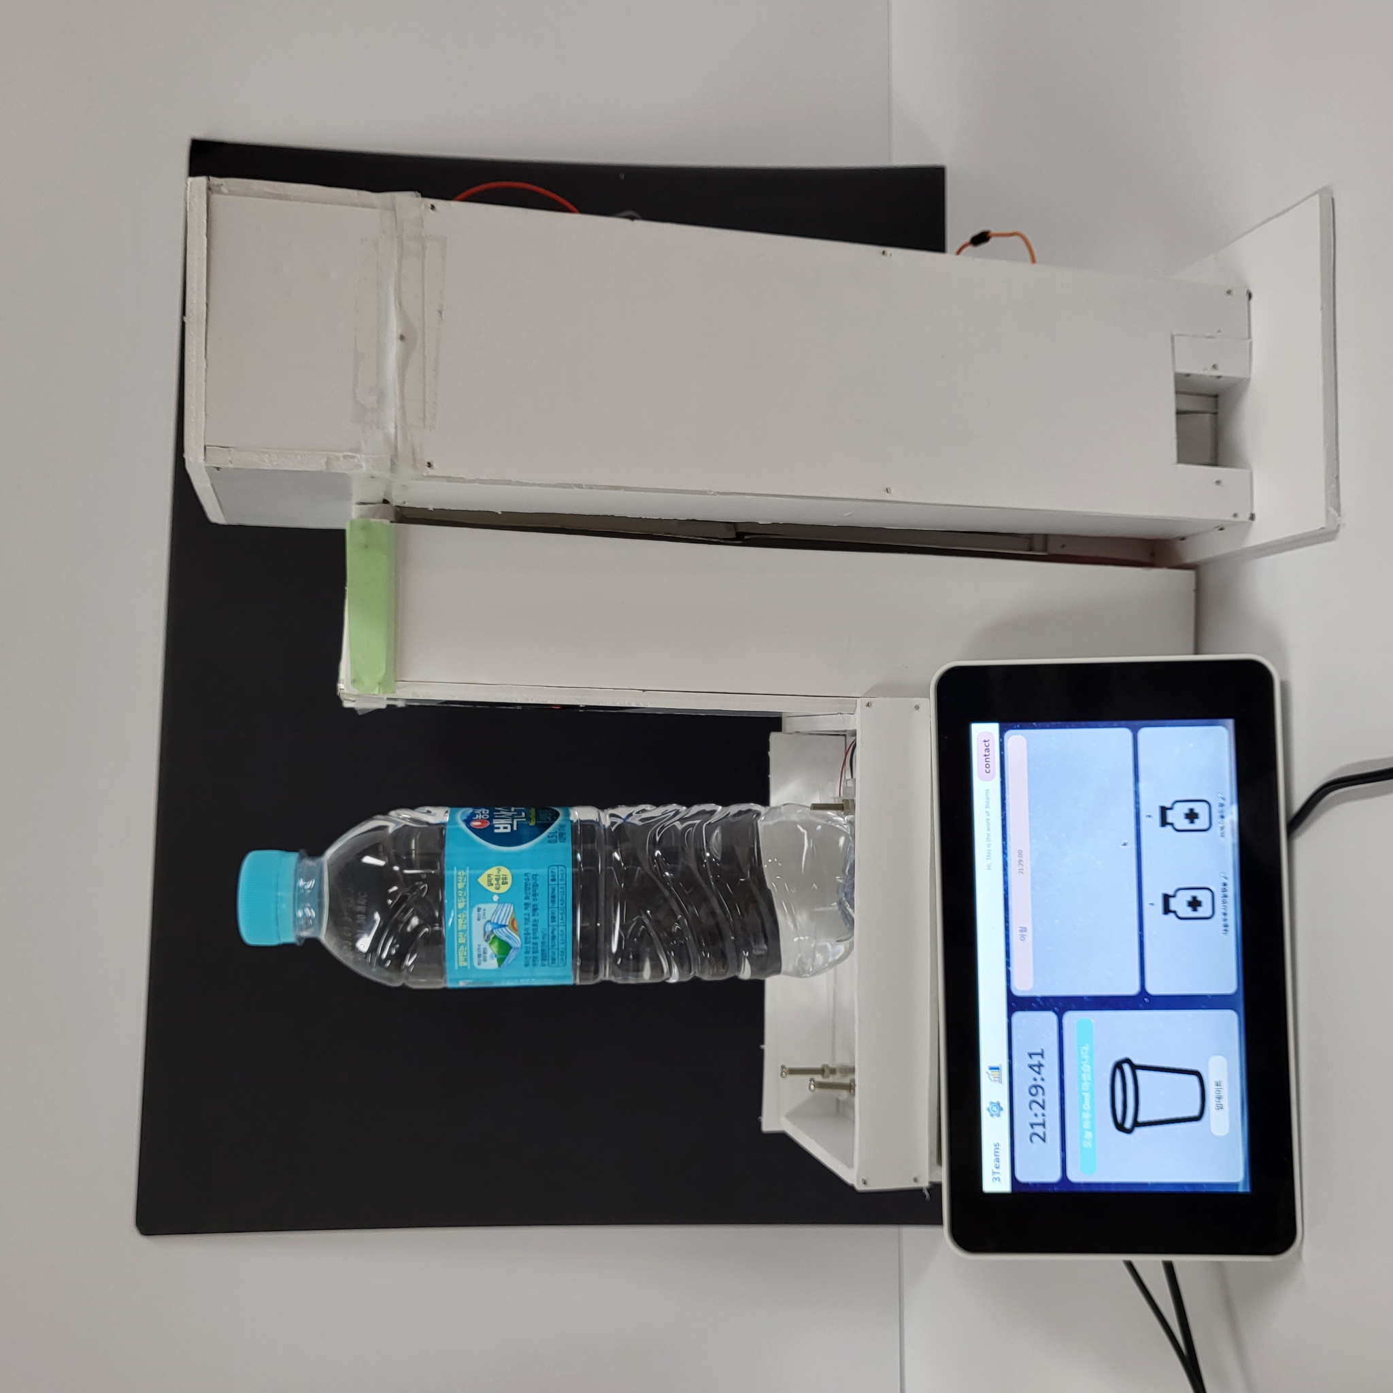

## 소프트웨어 기능 설계

### S-FR-1: 알약 카트리지의 현재 잔량을 디스플레이에 제공한다.

| *S-FR-1* | 알약 카트리지의 현재 잔량을 디스플레이에 제공한다. |
| --- | --- |

### 

### S-FR-2: 복용시간 경과 시간에 따라 UI의 변화가 있어야 한다.

| *S-FR-2* | 사용자가 복용시간을 지나칠 경우 흥미를 이끌어내어 복용을 유도하여야 한다. |
| --- | --- |

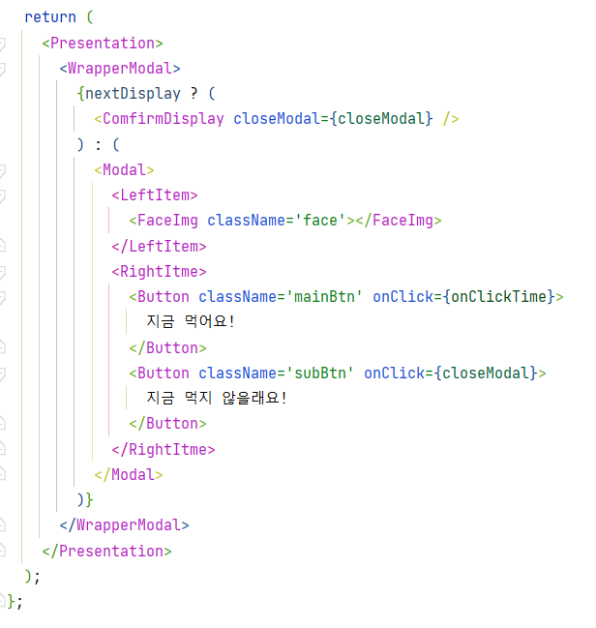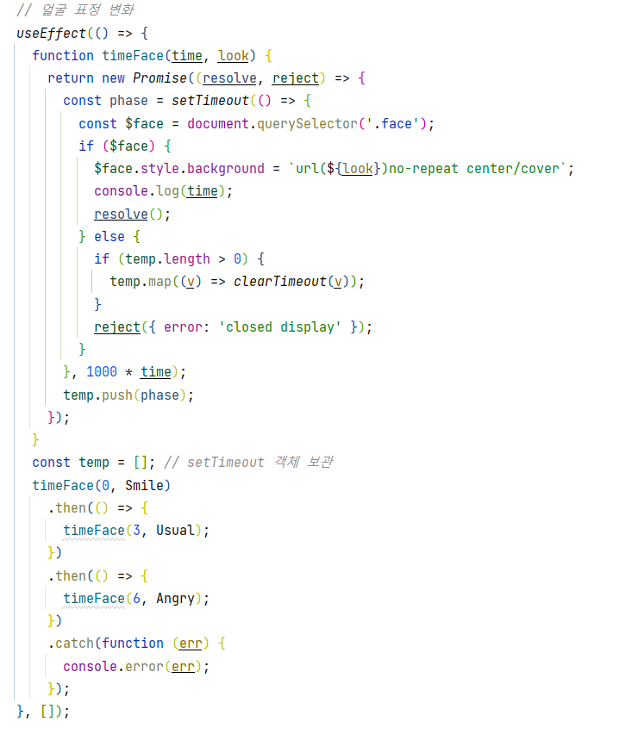

### S-FR-3: 약 봉지 알약과 복용중인 약의 상호작용 관계를 체크할 수 있어야 된다.

| *S-FR-3* | 약 봉지 알약과 복용중인 약의 상호작용 관계를 체크할 수 있어야 한다. |
| --- | --- |



식품의약품안전처 의약품안전사용서비스(DUR)성분정보 오픈 API를 활용하여 추가하려는 약물이 현재 복용 중인 약의 병용 금기 약물 목록에 있는지 체크한다.

추가적인 약물 데이터는 주기적인 크롤링을 통한 수집 및 업데이트를 진행한다.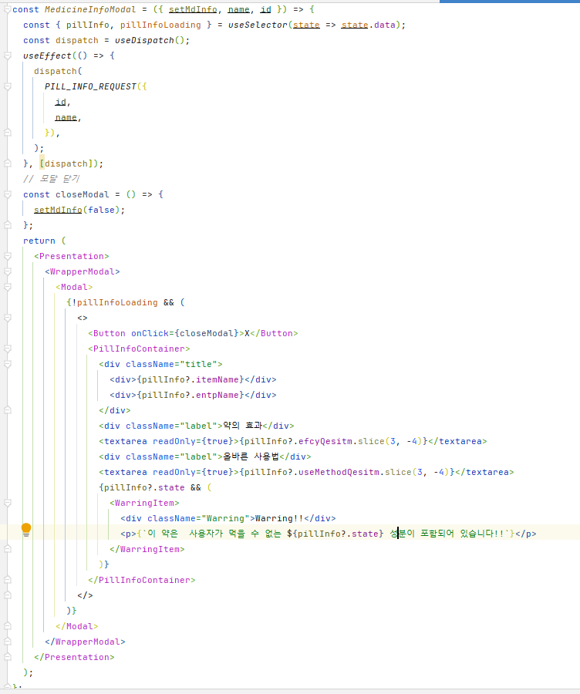

### S-FR-4: 마신 물의 양을 체크하고 관리할 수 있어야 된다.

| *S-FR-4* | 마신 물의 양을 체크하고 관리할 수 있어야 된다. |
| --- | --- |

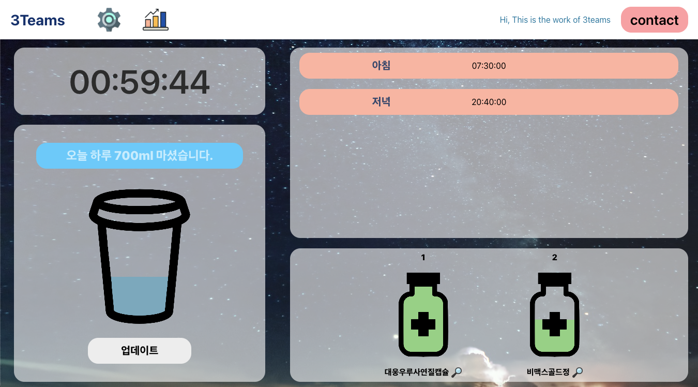

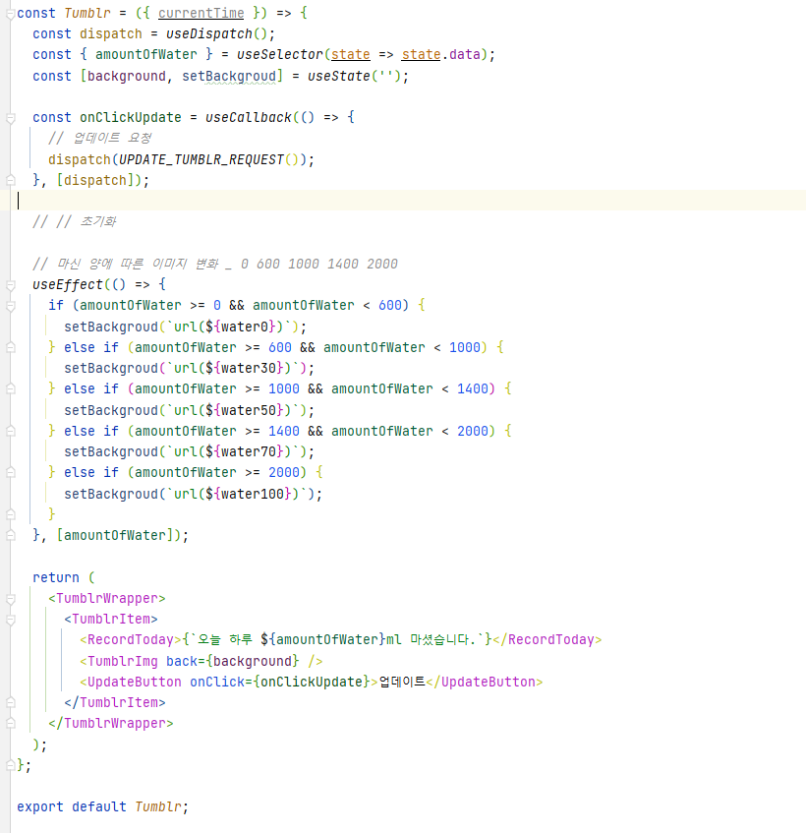

### S-FR-5: 사용자의 약 복용 및 마신 물의 양을 기록하여 제공해야 한다.

| *S-FR-5* | 사용자의 약 복용 및 마신 물의 양을 기록하여 제공해야 한다. |
| --- | --- |

### 

### 

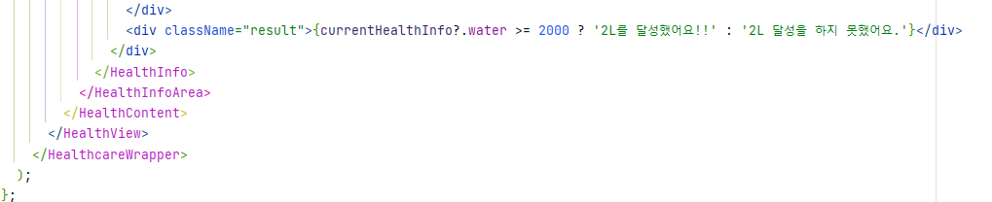

### S-FR-6: 알람 시간을 지정할 수 있어야 된다.

| *S-FR-6* | 알람 시간을 지정할 수 있어야 된다. |
| --- | --- |

### 

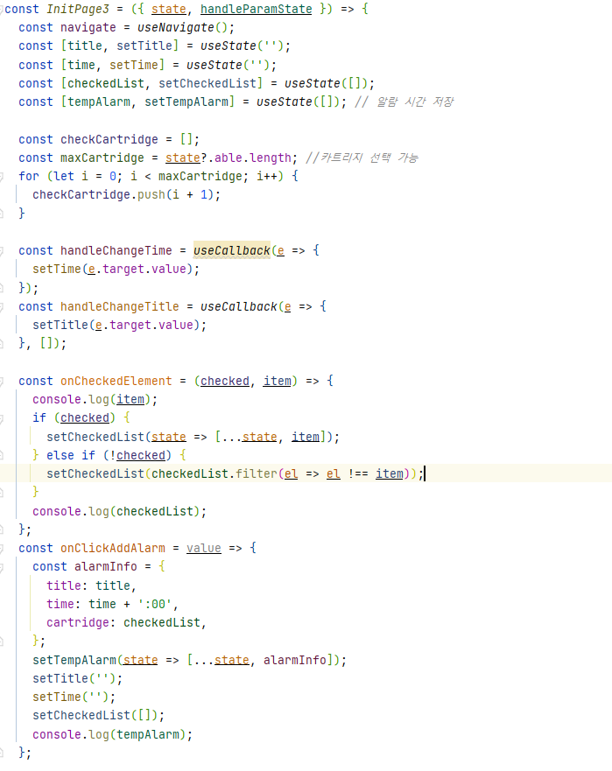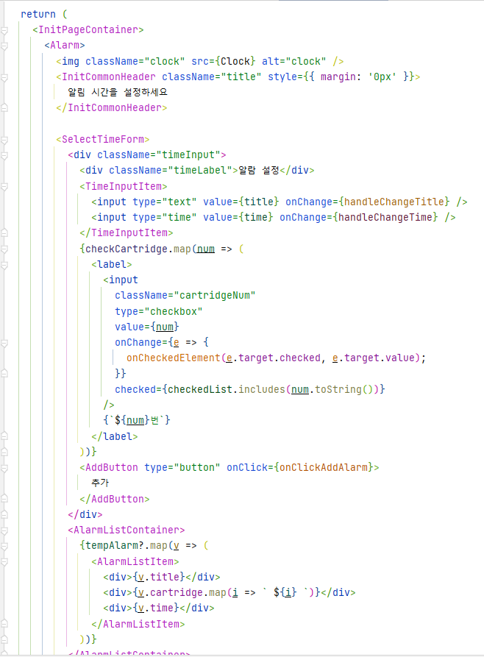

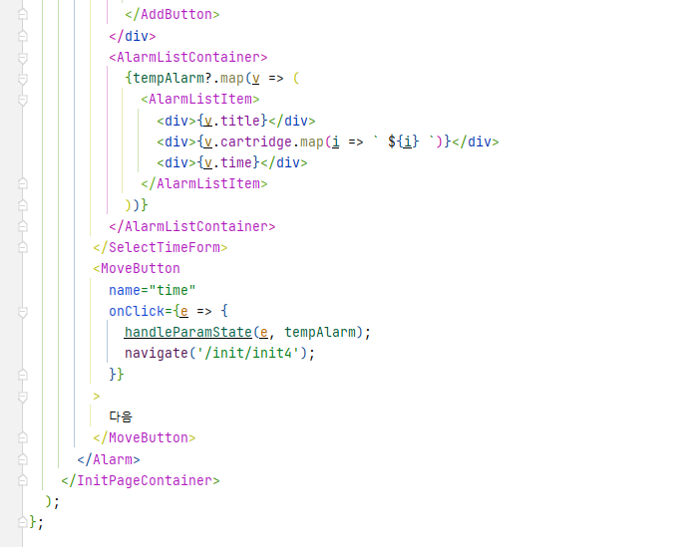

### S-FR-7: 현재 시간을 확인할 수 있어야 된다.

| *S-FR-7* | 현재 시간을 확인할 수 있어야 된다. |
| --- | --- |

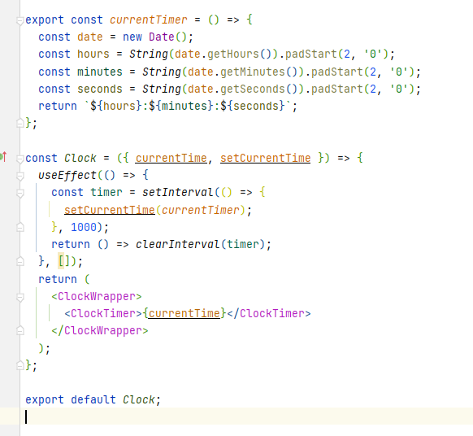

## 성능 요구사항 설계

### PR-1: 약의 무게와 약통과 약물간의 거리를 인식할 수 있어야 한다.

| *PR-1* | 약의 무게와 약통과 약물간의 거리를 인식할 수 있어야 한다. |
| --- | --- |

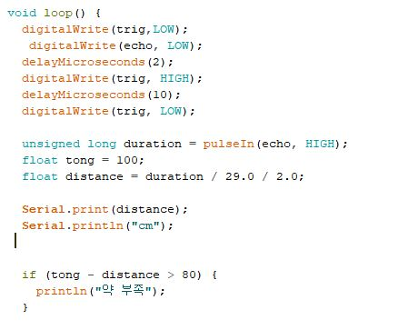

<초음파 코드>

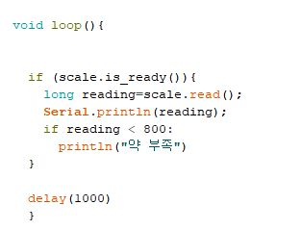

<로드셀 코드>

* 약의 수량, 재고를 알기 위해 약통 천장에 초음파센서를 부착하여 바닥까지의 거리를 확인한다. 초음파 센서가 거리의 3/2이상을 인식하면 약의 재고가 얼마 없다는것을 확인할 수 있다.

초음파 센서의 측정 범위, 로드셀 감지 무게

* + 1. **PR-2: 텀블러의 무게와 무게 변화를 감지할 수 있어야 한다.**

| *PR-2* | 텀블러의 무게와 무게 변화를 감지할 수 있어야 한다. |
| --- | --- |

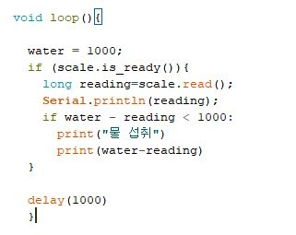

* 로드셀 센서를 이용하여 텀블러의 무게 변화를 감지한다.

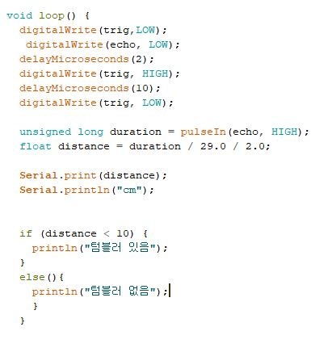

* 초음파 센서를 이용하여 텀블러의 유무를 알 수 있다.
  + 1. **PR-3: 데이터 베이스를 관리할 수 있어야 된다.**

| *PR-3* | 데이터 베이스를 관리할 수 있어야 된다. |
| --- | --- |

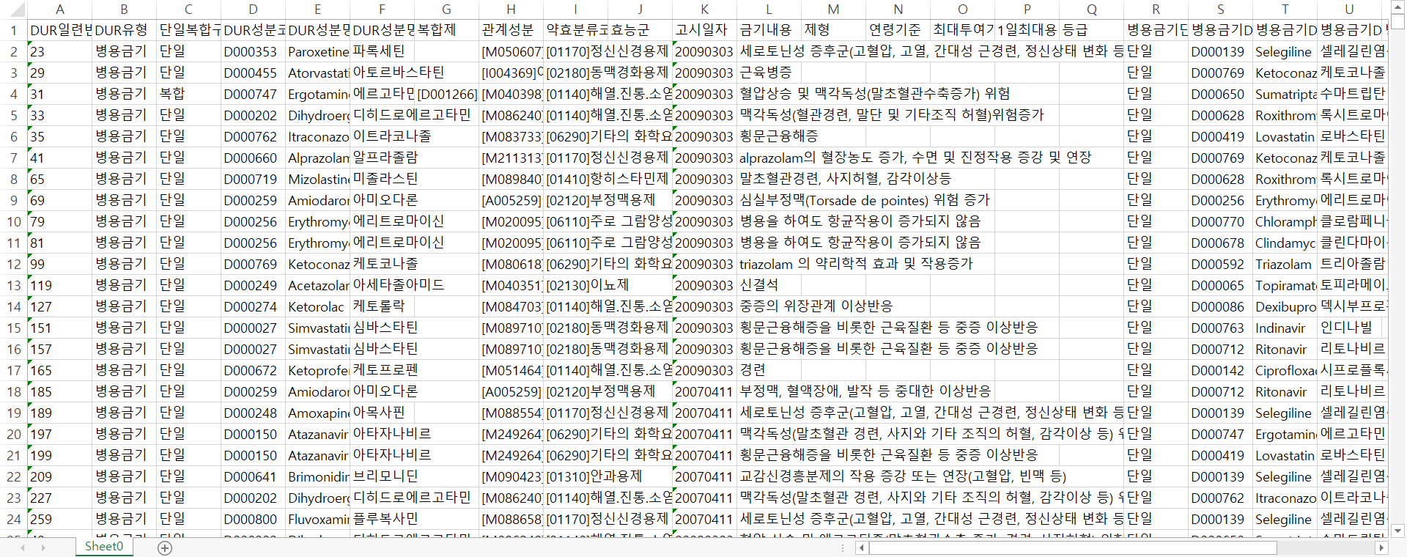

약물 데이터 및 동작을 위해 필요한 데이터 관리 _ MySQL 사용

### PR-4: 알약이 맞게 배출됐는지 확인할 수 있어야 한다.

| *PR-1* | 알약이 맞게 배출됐는지 확인할 수 있어야 한다. |
| --- | --- |

적외선 센서 1 -> 약 배출 성공

(코드)

### PR-5: 약의 잔량을 체크할 수 있어야 된다.

| *PR-1* | 약의 잔량을 체크할 수 있어야 된다. |
| --- | --- |

초음파센서 몇 이상이면 약의 잔량이 많이 없는 걸 확인할 수 있다.

### PR-6: 현재 시간을 체크할 수 있어야 된다.

| *PR-1* | 현재 시간을 체크할 수 있어야 된다. |
| --- | --- |

현재 시간 확인 코드부분 추가

# 테스트

## 기능 테스트

### 테스트 주의사항 및 기타 고려사항

* 서버 등 소프트웨어 요소가 잘 작동이 되고 있어야 한다.
* 디스플레이 등 하드웨어 요소들의 배터리 및 동작이 잘 작동 되어야 한다.
* 유통기한이 지나지 않았고 변형이 진행되지 않은 약이 필요하다.

### 테스트 케이스

| **번호** | **테스트 케이스** | **테스트 결과** | **요구사항 번호** |
| --- | --- | --- | --- |
| TC-001 | 약이 약통 내부에서 녹거나 변형되지 않기 위해 시행한 하드웨어적 요소가 실제로 약의 변형을 일으키지 않는지 확인 | O/X | *H-FR-1* |
| TC-002 | 약통에서 알약의 개수에 맞게 잘 배출되는지 확인  (테스트 절차)   1. 알약을 약통에 충분히 채운다. 2. 알약을 한알씩 배출시켜본다.   (결과 확인 방법) 알약이 한알씩 배출되는지 확인 | O/X | *H-FR-3* |
| TC-003 | 마신 물의 양을 확인하기 위해 시행한 하드웨어적 요소와 센서값이 잘 작동하는 지 확인 | O/X | *H-FR-5* |
| TC-004 | 하드웨어 쪽에서 약이 부족할 시에 앱이나 웹으로 알림이 오는지 확인 | O/X | *S-FR-1* |
| TC-005 | 카메라를 통해 약 봉지의 텍스트를 추출할 수 있는지 확인 | O/X | *S-FR-2* |
| TC-006 | 데이터 베이스를 통해 약 봉지 알약과 복용중인 약의 상호작용 관계를 체크할 수 있는지 확인 | O | *S-FR-4* |
| TC-007 | 서버, API, 디바이스가 상호작용이 잘 되는지 확인 | O/X | *PR-3* |
| TC-008 | 복용시간 경과 시간에 따라 UI의 변화가 생기는지 확인 | O/X | *S-FR-3* |

## 시스템 테스트

### 테스트 주의사항 및 고려사항

* 환경온도 주의해야 된다.

### 테스트 케이스

| **번호** | **테스트 케이스** | **테스트 결과** |
| --- | --- | --- |
| *TC-001* | 약의 개수를 체크하여 이에 대한 값이 웹과 앱에서 잘 연동되어 표현되고 약이 부족할 경우 알람 및 링크를 잘 보내는 지 확인 | O/X |
| *TC-002* | 카메라가 약 봉투의 텍스트를 잘 추출하고 이 텍스트를 이용하여 약의 관계를 정확히 체크해 주는 지 확인 | O/X |
| *TC-003* | 텀블러의 유무와 무게 변화를 감지하여 마신 물의 양을 잘 측정하여 체크해주는 지 확인 | O/X |
| *TC-004* | 서버와 API, 디바이스가 서로 상호작용이 잘 되어 웹과 앱에서의 작동에 문제가 없는 지 확인 | O/X |

# 요약 및 결론

원활한 서비스 제공을 위해 센서의 정밀도가 요구되며, 약 자동배출 구현에서 알약의 알맞은 갯수를 배출 하는 부분에 있어 정밀도 문제따른 난항을 겪을 것 으로 보임